Развитие творческого воображения детей младшего дошкольного возраста в играх с прищепками.
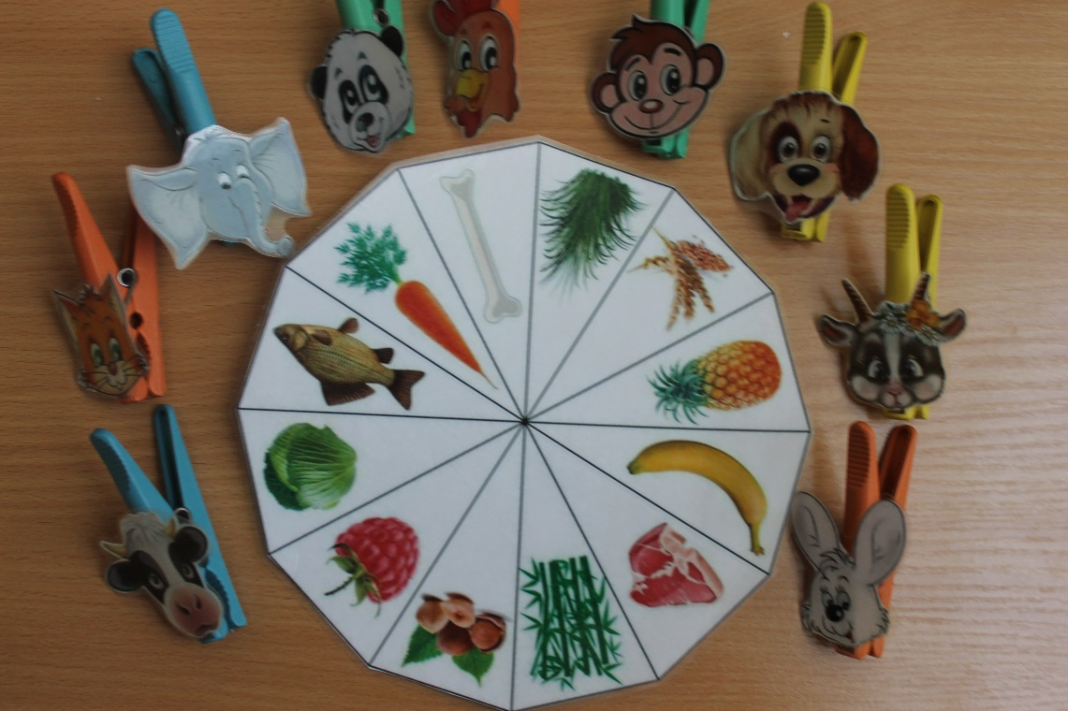
Для проведения данных игр нужно предварительно вырезать из картона фигурки, к которым в дальнейшем будут прикрепляться прищепки. Малышу будет интереснее не просто манипулировать с предметами по образцу, а проявлять фантазию, выбирая из предложенных нескольких фигурок нужную.
В процессе конструирования различных предметов и объектов можно разучивать с ребенком стихотворения (автор Г.А. Пичугина) что, безусловно, будет способствовать расширению и активизации словаря дошкольника, а также развитию его памяти и внимания.

Зайчик
Мерзнет зайка на опушке,
Спрятал лапки, спрятал ушки.
Зайка, зайка, не дрожи,
Лапки, ушки покажи.

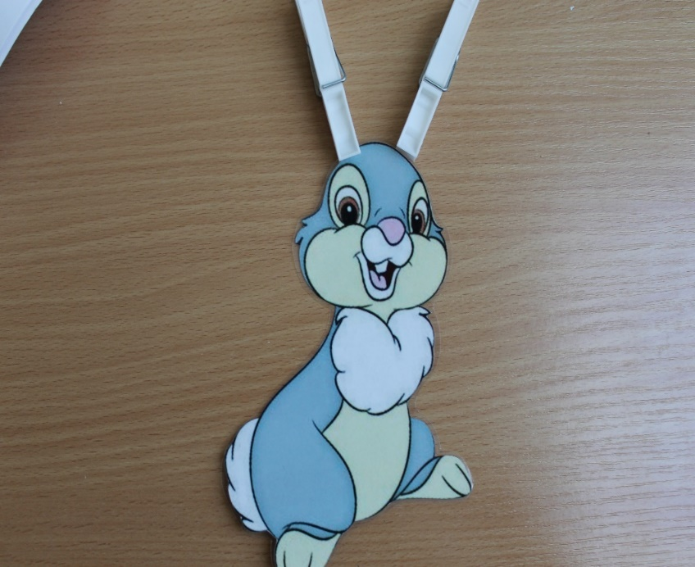

Солнышко
Солнышко утром
Рано встает.
Лучики тянет – тепло нам дает.

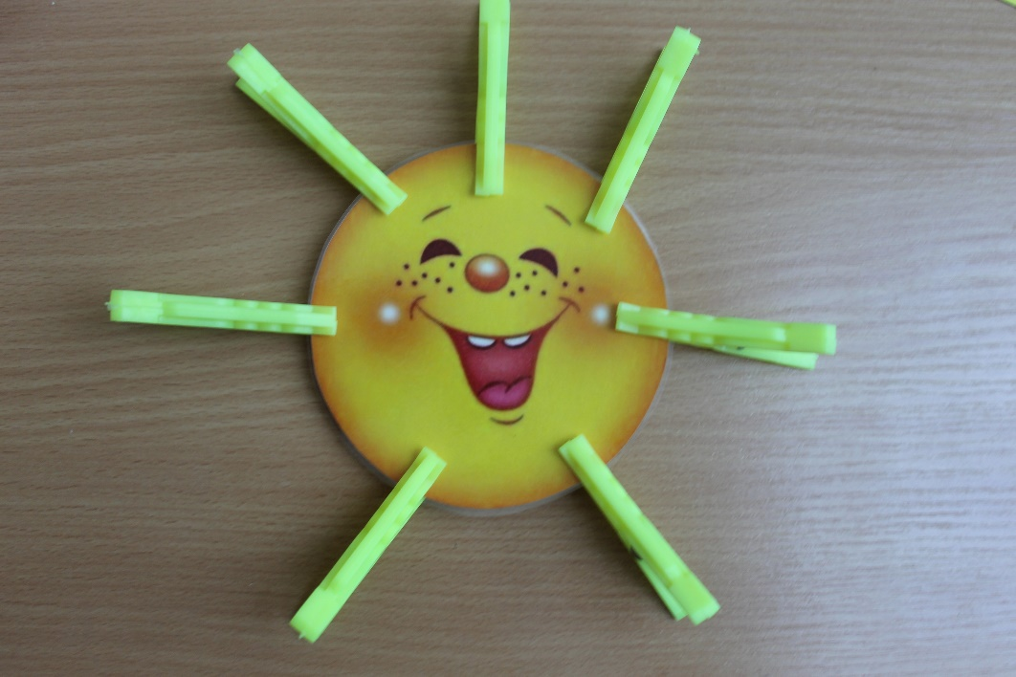
Рыбка
Рыбка, рыбка, что грустишь?
Не видать улыбки?
Без хвоста и плавников
Не бывает рыбки.
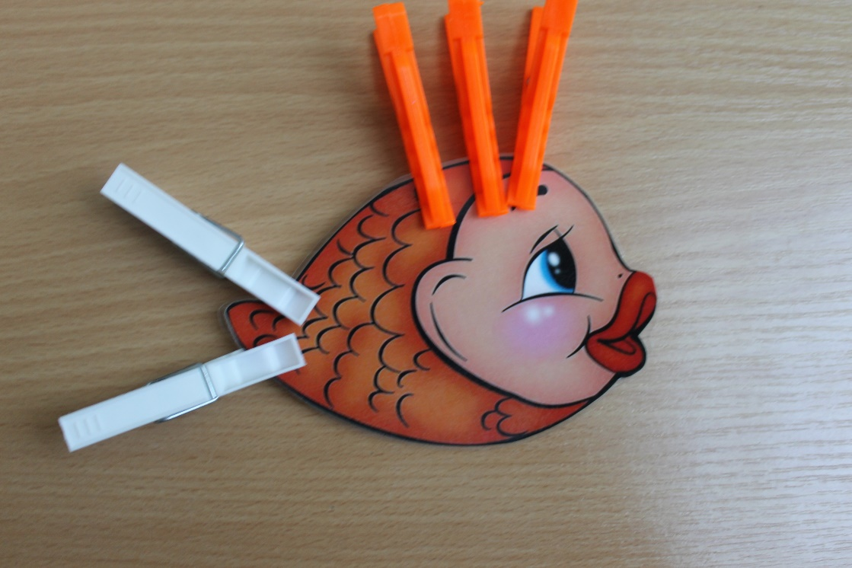
Овощи
Урожай мы убирали
И ботву всю оборвали.
Мы листочки прикрепляем –
Сразу овощи узнаем.
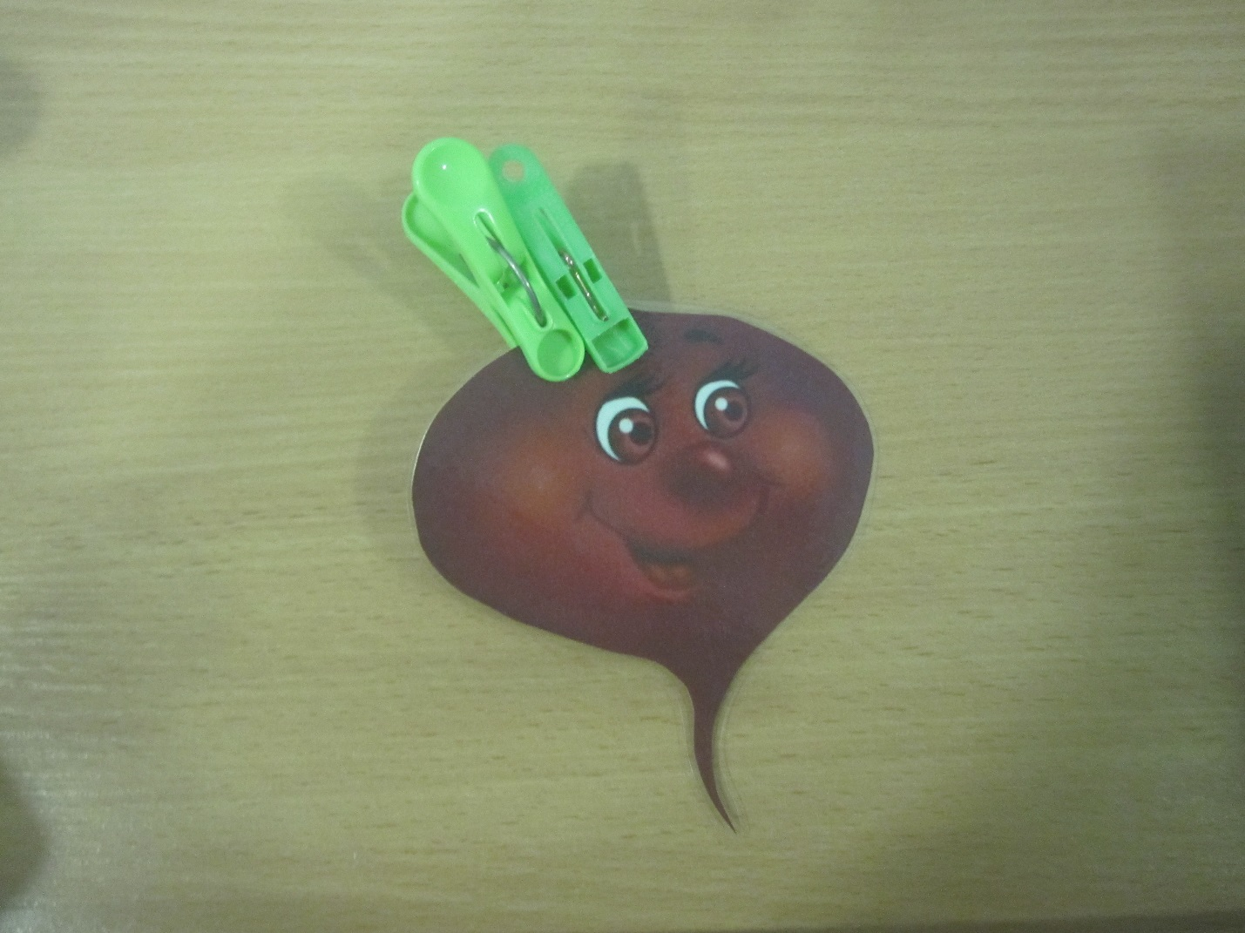

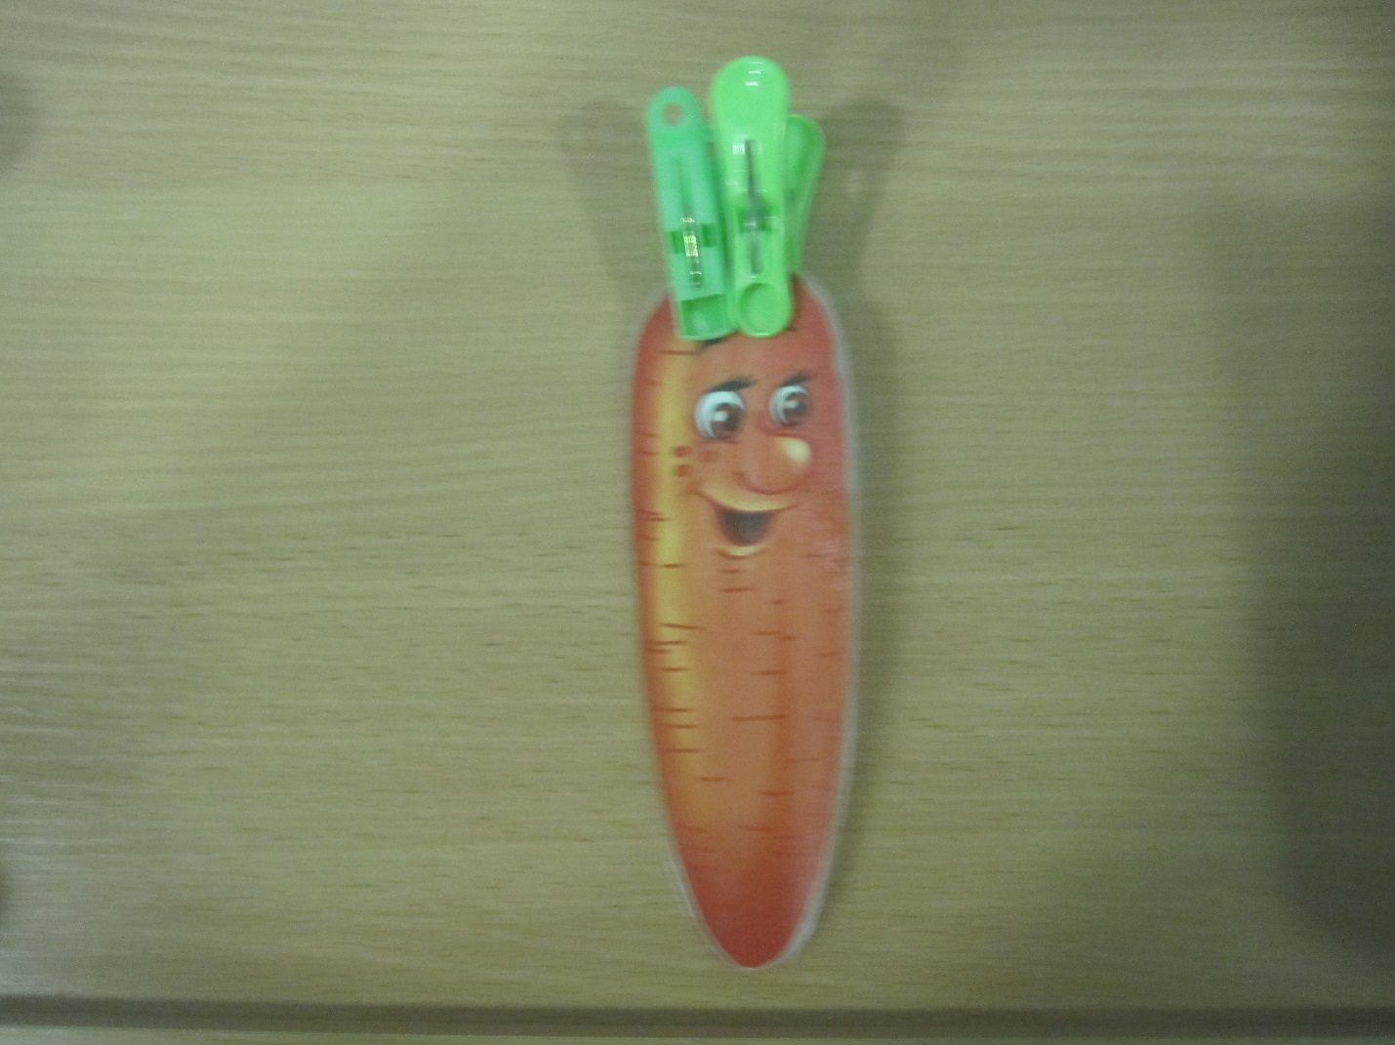
Сенсорные игровые упражнения с использованием прищепок.
Коробочки
Цель: бучить детей сличению предметов по цвету.
1 вариант (для индивидуальной работы)
Ребенок самостоятельно выбирает и прикрепляет прищепки на край одной из коробок, распределяя их соответственно цвету приклеенного на дно кружка.
2 вариант (для подгрупповой работы)
Четверо детей выполняют инструкцию взрослого. Каждый ребенок выбирает и прикрепляет к краю соответствующей коробки прищепку того цвета, который ему назвал взрослый.

Зубастики
Цель: упражнять детей в сличении предметов по цвету, закрепить названия основных цветов.
- Жили-были разноцветные зубастики. (Имя ребенка), назови, какого они цвета? (Красного, желтого, зеленого и синего). Зубастики любят все грызть. Но каждый зубастик выбирал предметы только своего цвета:
Красный зубастик ест помидор.
Желты за грушей полез за забор.
Синий ест сливу: вот молодец!
Зеленый зубастик ест огурец!
Далее ребенок «угощает» зубастиков овощами и фруктами, проговаривая свои действия.

Шаль с бахромой.
Цель: закрепить понятия большой – маленький.
Взрослый дает ребенку квадрат и на подносе маленькие и большие прищепки.
Ребенку предлагается украсить «шаль» «бахромой», чередуя большие и маленькие прищепки.

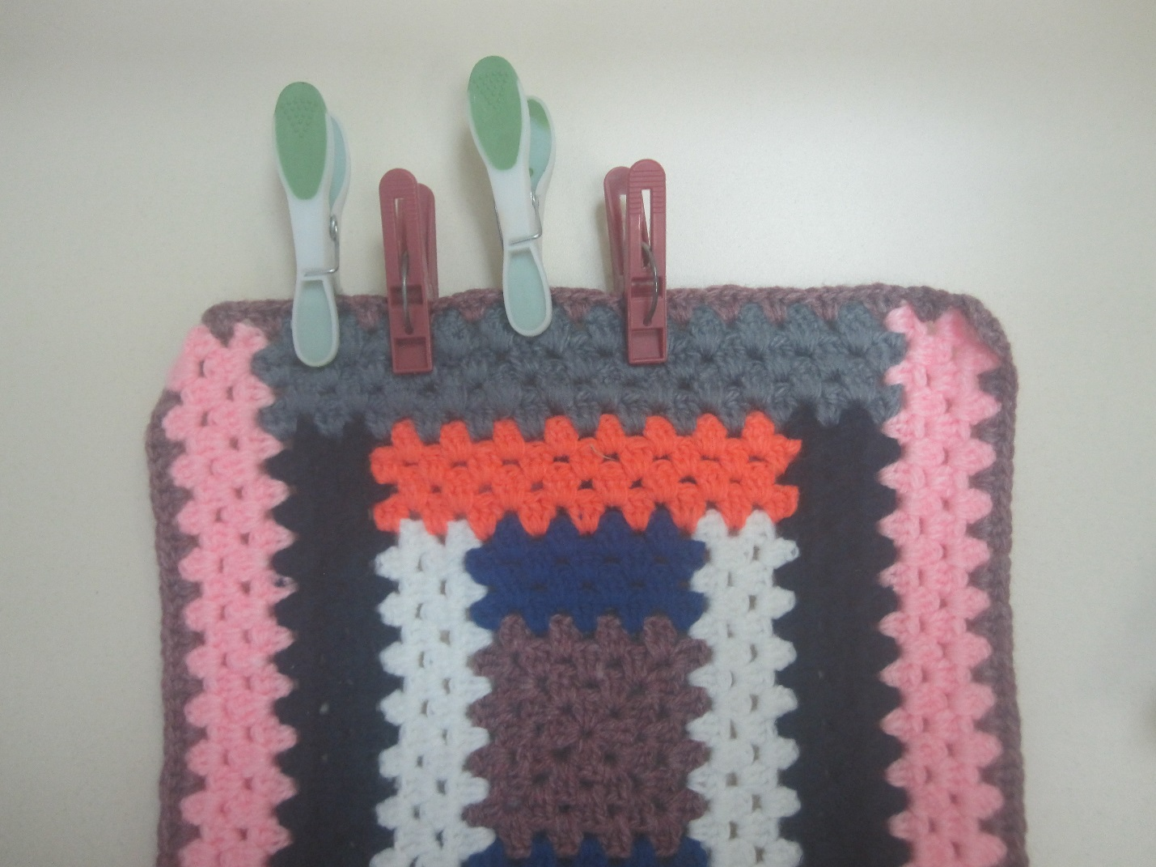

Материал подготовила
учитель-логопед
Виноградова Лариса Михайловна

